商品有伤-初步判定（虾淘售后sop）
这个《商品有伤-初步判定》工单的本质，其实是一个“分拣与拦截器”。它的核心目的是把没有视频的拦在门外，把有视频的打上标签放进主流程，从而避免后端处理

回目录链接：虾淘新版后台操作指南目录

🩹 【商品有伤 - 初步判定】极速分拣 SOP

🧱 模块一：受理边界核验
当前定位： 【商品有伤】（初始状态） 一句话定义： 用户已收货，反馈有瑕疵/破损/印错，且不是少件或错件。
🔀 异常转移（看到立刻改类目）：
- IF 用户反馈的是“买的A发了B”或“少发了一个” ➔ THEN 点击小铅笔✎转移至 【发错货】 或 【漏发货】。

🌳 模块二：核心漏斗决策树
只要确定是瑕疵问题，外包客服请严格按照以下漏斗，从上往下匹配第一眼看到的情况：

🛑 拦截层 A：文字明确表示“没有录开箱视频”
动作：直接发补偿，拒绝退换。
- 操作： 发送【补偿卡片】（最高权限：20%水晶 或 10%现金，优先水晶）。
- IF 用户拒绝卡片并继续纠缠：
- 回复话术： “不好意思咪，因为确实需要您提供完整的开箱视频，这边才能尝试帮您向仓库申请售后反馈的哦~”

🟡 拦截层 B：文字提示“视频传不上/太大了”，或附件为空
动作：索要视频。
- 回复话术： “咪您好，出现商品有伤或瑕疵的情况需要核实完整的开箱视频哦。如果是视频无法上传成功，您可以在本工单内分段上传，或者联系在线人工客服发送【完整开箱视频＋本工单号】~”
- 操作： 点击【挂起工单】，等待用户补充。

🟢 放行层 C：附件中已包含视频文件
动作：打标签，进入下一步。
- 操作： 点击右侧标签栏的【+】号。
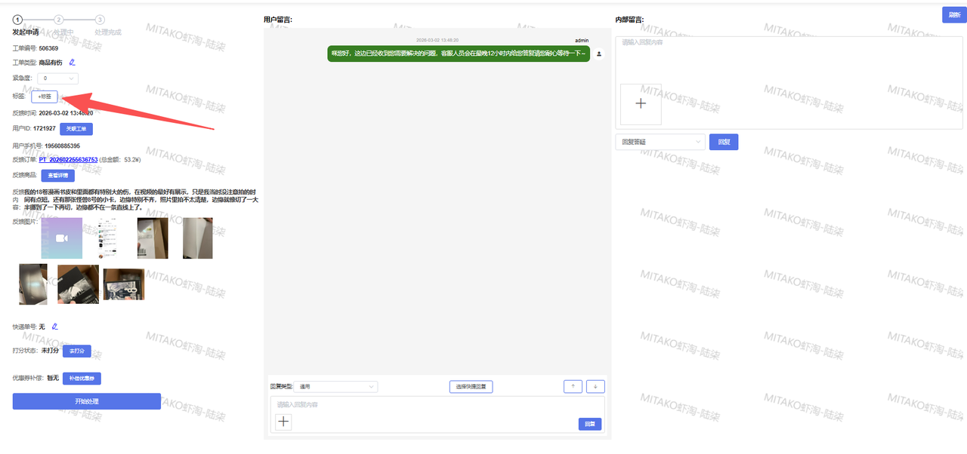
- 选择： 勾选/输入 “含开箱视频” 标签。
- 说明： 打上标签后，该工单即视为完成初步筛选，后续将按照《商品有伤-有开箱视频 SOP》进行定损理赔。

⚠️ 模块三：特殊情况绿通道（免视频/转快递）
在初步判定时，如果遇到以下两种特殊情况，无视上述漏斗，直接启动特殊通道：

🚛 特殊通道 1：明显的物流暴力运输
- 触发条件： 用户提供的图片中，快递外包装纸箱烂了、泡泡纸破损。
- 动作：直接转物流核实。
- 回复话术： “咪您好，初步看您提供的图片疑似快递暴力运输导致的破损。建议您先保留好破损的快递盒，工作人员已为您同步反馈给物流方核实。请您近期保持电话畅通等待物流致电，您也可以自主联系物流方加快核实处理的咪~”
具体可以参考商品有伤-有开箱视频（虾淘售后SOP）内的方法

🏭 特殊通道 2：极明显的出厂重伤（爆膜 / 覆膜下有彩斑）
- 触发条件： 用户反馈商品表面覆膜炸裂，或者覆膜内部有彩色斑点。
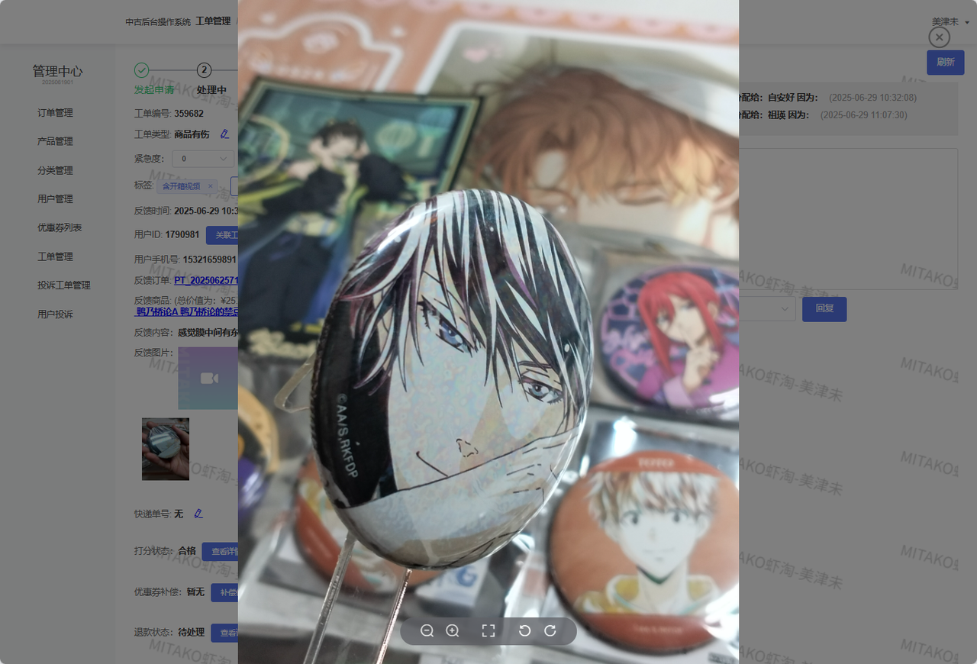
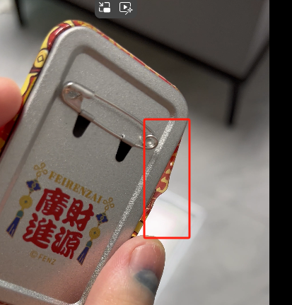
- 动作：免开箱视频换货。
- 操作指令：
- 先向用户索要翻面视频：“咪您好，麻烦您提供一个该商品的正反面翻面视频（需清晰录制到正面、背面及商品边缘）这边为您核实~”
- 核实视频后，只要确认边缘没有被人为撬动过的痕迹，无需开箱视频，直接走退换货流程（发退换货卡片）。具体可以参考商品有伤-有开箱视频（虾淘售后SOP）内的方法
- ⚠️若看到用户反馈的商品是hanami自营类型的，若用户未提供开箱视频，可以让用户提供平铺图描述清楚具体商品出现的问题，客服确认是商品出现质量问题时（包括但不限于：爆袋（覆膜未撕）/明显瑕疵/破损/缺件/磁铁问题/等），优先都进行换货处理，若还给用户发补偿卡的情况将按照最高质检扣分处理！！

